JUMLAH SUDUT PADA SEGI BANYAK

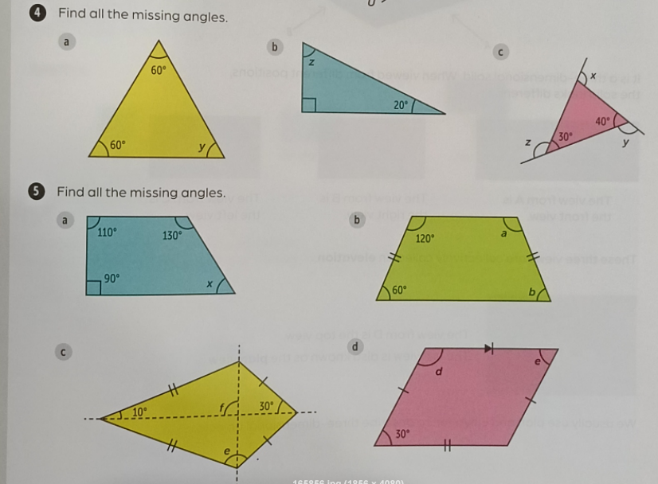
      - Perhatikan gambar.
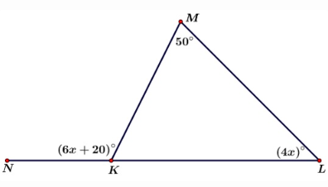
Besar adalah …
- 15⁰
- 30⁰
- 42⁰
- 60⁰
      - Perhatikan gambar berikut.
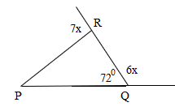
Dari gambar di atas besar $∠$QPR adalah ..
- 18⁰
- 36⁰
- 45⁰
- 54⁰
      - Perhatikan gambar berikut
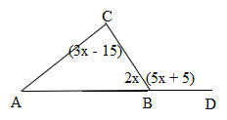
Besar $∠$BAC adalah …
- 80⁰
- 70⁰
- 60⁰
- 50⁰
      - Perhatikan gambar berikut!
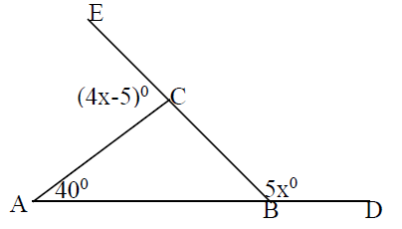
Besar sudut ACB adalah ….
  - 55⁰
  - 85⁰
  - 95⁰
  - 125⁰
      - Perhatikan gambar berikut:
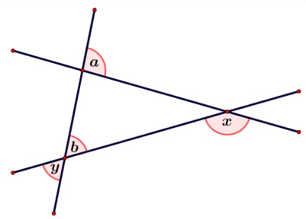
jika besar $∠$a = 95⁰ dan $∠$b = 70⁰ maka selisih besar sudut x dan y adalah...
- 25⁰
- 45⁰
- 65⁰
- 85⁰
      - Perhatikan gambar berikut!
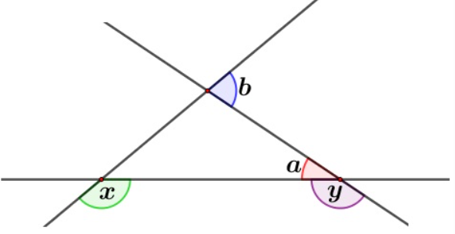
Jika besar ∠a = 35º dan ∠b = 45º maka jumlah besar sudut x dan y adalah ...
- 285⁰
- 300⁰
- 315⁰
- 330⁰
      - Perhatikan gambar berikut!
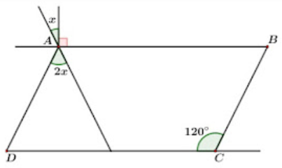
Jika diketahui AB sejajar CD, maka nilai x adalah ...
- 15⁰
- 30⁰
- 40⁰
- 45⁰
      - Perhatikan gambar berikut!
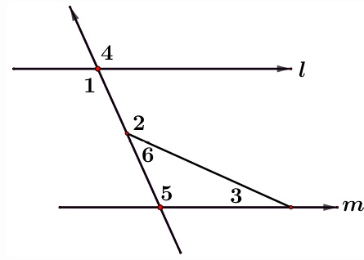
Besar sudut nomor 1 adalah 95º, dan sudut nomor 2 adalah 110º. Besar sudut nomor 3 adalah ...
- 5º
- 15º
- 25º
- 35º
      - Perhatikan gambar berikut.
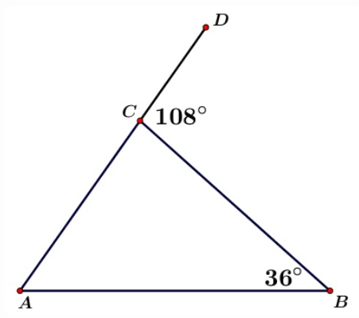
Besar $∠$BAC adalah...
- 24⁰
- 48⁰
- 72⁰
- 98⁰
      - Perhatikan gambar di bawah ini.
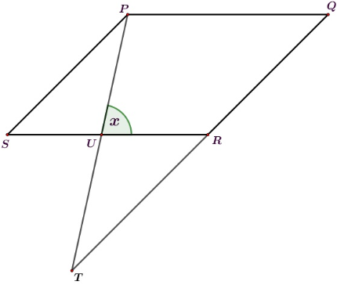
Diketahui sudut SPT = 83⁰ dan sudut PQT = 41⁰. Garis PQ dan RS sejajar, demikian juga garis PS dan QT sejajar. Maka besar x = …
- 41⁰
- 82⁰
- 124⁰
- 139⁰
      - Perhatikan gambar. Jika ∠EFB = 65⁰ dan ∠FCD = 120⁰, maka besar ∠BFC adalah...
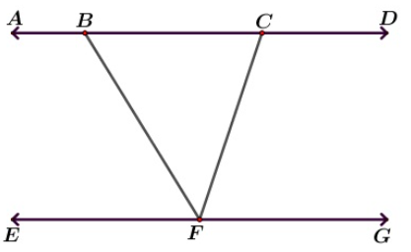
- 55⁰
- 45⁰
- 50⁰
- 35⁰

